

Programma eventi “Musei in Musica”

**Sapienza Università di Roma**

Piazzale Aldo Moro 5

Sabato, 19 novembre 2022

Apertura dalle ore 20.00 alle ore 24.00

**INGRESSO LIBERO**

PARCHEGGIO GRATUITO

**Info**

Tel. 06 49694318

(dal lunedì al venerdì dalle 09:30 alle 12:30)   
<http://web.uniroma1.it/polomuseale>

<https://www.facebook.com/museiSapienza>

<https://twitter.com/MuseiSapienza>

[polomusealesapienza@uniroma1.it](mailto:polomusealesapienza@uniroma1.it)

POLO MUSEALE SAPIENZA

**Presidente: Prof. Fabio Attorre**

**Direttore: Dott.ssa. Claudia Carlucci**

Il Polo Museale Sapienza è una rete costituita da 19 musei universitari, ciascuno portatore di una propria specificità e identità culturale, di norma incardinati nei dipartimenti di rispettiva pertinenza. Essi sono dedicati alla conservazione, allo studio, alla valorizzazione e all’incremento del patrimonio materiale e immateriale derivante prevalentemente dalla ricerca scientifica e dall’attività museale didattica e divulgativa.

Curatori d’Area:

***Area Archeologia e arte classica e contemporanea* Claudia Carlucci**

***Area Antropologia, medicina e anatomia comparata* Alessandro Aruta**

***Area Scienze della terra* Michele Macrì**

***Area Scienze biologiche* Caterina Giovinazzo**

***Area Scienza e tecnica* Darica Paradiso**

**Concerto inaugurale**

**Prokof'ev con MuSa Classica, tra danza e teatro**

**ore 20.00**

Sala Odeion

Museo dell’Arte Classica

MuSa Classica, sotto la guida del suo direttore musicale Francesco Vizioli, propone una singolare Suite prokofieviana, tratta dalle musiche per il balletto *Romeo e Giulietta*: ai brani più noti, tra cui la celeberrima *Danza dei Cavalieri,* esempio mirabile di orchestrazione novecentesca di stampo raveliano, si aggiunge l'altrettanto famosa *gavotta,* il cui linguaggio musicale affettuosamente parodistico è, con minime differenze, presente sia nel balletto che nella *Sinfonia Classica.*

Museo delle Antichità Etrusche e Italiche

Direttore: prof.ssa **Laura Maria Michetti**

**Mostra**

**Vulci. Il patrimonio disperso e ritrovato. Dalle ricerche ottocentesche al digitale**

Attraverso importanti documenti d’archivio, grazie a reperti archeologici frutto di vecchi e nuovi scavi nelle necropoli o nell’area urbana della grande metropoli etrusca, e con l’ausilio delle più moderne tecnologie digitali di realtà virtuale, il visitatore potrà ripercorrere la travagliata storia delle ricerche archeologiche avvenute nel sito fino alle indagini in corso che stanno finalmente scoprendo una delle più importanti metropoli etrusche dell’antichità.

*Ore 20.00, 21:00, 22:00, 23.00 Visite guidate*

Museo dell’Arte Classica

**Ore 20:00 sala Odeion Concerto inaugurale**

**Prokof'ev con MuSa Classica, tra danza e teatro**

**Note per gli dei e per gli uomini**

Per questa speciale occasione il Museo accoglierà i visitatori proponendo il tema delle rappresentazioni relative alla musica nella scultura antica.

*Ore 22.30, 23.15 Visite guidate*

**Evento organizzato dal Museo della Geografia**

**Ore 22:00 sala Odeion del Museo dell’Arte Classica**

***Carte che cantano. Un viaggio musicale tra cartografia, immagini e plastici***

A cura di Sandra Leonardi, Monica de Filpo, Benedetta Scavone

Al pianoforte Filiberto Ciaglia

Prendendo spunto dal patrimonio geodocumentale e cartografico del Museo della Geografia, si intraprende un viaggio, accompagnati dalle note del pianoforte, alla scoperta dei paesaggi raffigurati in carte, lastre fotografiche in vetro e plastici associando suoni, musica e canzoni.

Museo di Chimica “Primo Levi”

Direttore: prof. **Donato Monti**

Il Museo custodisce le principali apparecchiature dei laboratori chimici, come crioscopi, ebullioscopi e termometri, strumenti didattici, collezioni di sostanze chimiche, coloranti naturali e sintetici, apparecchiature per la misura della radioattività e le tavole di Von Schroeder relative ai primi impianti chimici.

**Ore 21.30**

**Musica della tradizione popolare italiana e internazionale con EtnoMuSa**

L’Orchestra EtnoMuSa, diretta da Letizia Aprile, eseguirà un programma di musiche popolari italiane (serenate e ballate) di tradizione orale italiana, musica klezmer, etnica e sociale di altri Paesi quali Iran, Spagna, Portogallo, Argentina e Stati Uniti.

*Ore 20.30 e 22.30 Visite guidate*

Museo Laboratorio di Arte Contemporanea (MLAC)

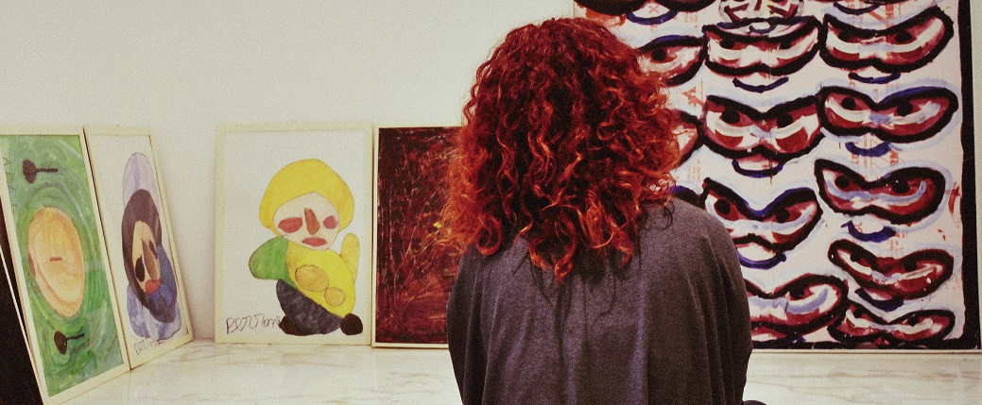

Direttore: prof.ssa **Ilaria Schiaffini**

**Ore 21.00 Concerto** **I solisti di MuSa Jazz**

*Francesco Grossi, sax*

*Alessio Durante, chitarra*

*Claudio Campa, basso*

*Mattia Pallante, batteria*

*Sonja Ilic, voce*

Il gruppo musicale, derivazione della big band MuSa Jazz diretta da Silverio Cortesi, proporrà degli standard jazz. Come tradizione jazzistica, se fra il pubblico ci saranno dei musicisti, saranno invitati a esibirsi in *jam session*.

**Mostra:**

**FIGURAZIONE SENZA TEMPO Fabrizio Borelli / CONTAGION METAFOTOGRAFIE 2013/2021**

a cura di Maria Italia Zacheo

La mostra è promossa da GN MEDIA nell'ambito del Progetto CONTAGION.

In mostra l’opera completa CONTAGION - serie 2013 e serie 2021 - di Fabrizio Borelli, una sequenza di trenta tavole che adottano - dichiara la curatrice Maria Italia Zacheo - quale *“*segno base un encefalo umano, figura-archetipo della vita, del pensiero, dell’individuo. Il segno/simbolo è inserito in ognuna delle tavole diversamente, sempre in una griglia ortogonale di venticinque celle, astrazione del mondo.

Nel corso della serata sono previste **visite guidate**.

Museo delle Origini

Direttore: prof.ssa **Cecilia Conati**

**Ore 21:00 Conferenza**

"**Gobustan. Arte preistorica alle porte d'Europa**"

Un viaggio nell’arte rupestre preistorica in Azerbaijan

A cura di Dario Sigari, CNRS-Università di Toulouse

Dario Sigari si è formato nelle Università di Milano e Ferrara e attualmente è ricercatore postdoc presso il CNRS-Université Jean Jaurès in Toulouse e il CNR a Roma. Si è specializzato nello studio dell'arte paleolitica e dirige due progetti di ricerca in Valle Camonica e in Gobustan (Azerbaijan). Collabora con numerose istituzioni italiane e straniere (Azerbaijan, Iran, Spagna, Portugal). Ha appena pubblicato il libro "Palaeolithic rock art of the Italian Peninsula".

*Ore 20:00; 22:00; 23:00 Visite guidate*

Museo di Scienze della Terra

Direttore: prof. **Raffaele Sardella**

**Mostra temporanea “Terra che sorpresa!”**

Nella mostra saranno illustrati i principali concetti sulla formazione del pianeta Terra, l'origine e la classificazione delle meteoriti, l'origine dei minerali e delle rocce, i principali processi tettonici, la distribuzione degli elementi, la distribuzione e il funzionamento dei sistemi vulcanici, l'evoluzione della superficie terrestre, la comparsa e l'evoluzione delle forme di vita, i processi di fossilizzazione, i rischi e i pericoli geologici, l'uso delle fonti energetiche e la sostenibilità ambientale, l'evoluzione del concetto di museo scientifico dall'800 ai giorni nostri.

**Ore 20.30 Concerto di musica Rock**

**I gruppi J.A.M.E.S. e Me.Go proporranno la performance “Rock tra le rocce” con musica rock inedita.**

Visite guidate alla mostra “Terra che sorpresa!”

*Le guide saranno a disposizione dei visitatori per l’intera durata dell’evento.*

Museo di Storia della medicina

Direttore: prof.ssa **Maria Conforti**

Un viaggio nel mondo della scienza medica per scoprire come dalle antiche pratiche rituali si è arrivati alla sperimentazione clinica, fino alle più recenti sfide della bio-medicina. Un percorso segnato dalle scoperte e dai progressi scientifici che hanno migliorato la qualità e la durata della vita.

*Ore 20:00; 21:00; 22:00 Visite guidate*

Museo del Vicino Oriente, Egitto e Mediterraneo

Direttore: prof. **Lorenzo Nigro**

Attraverso i reperti ritrovati nelle Missioni della Sapienza, il percorso espositivo esplora l’articolato e differenziato percorso formativo della civiltà mediterranea, rintracciandone le più profonde radici fino alla nascita della città, all’invenzione della scrittura e, successivamente, dell’alfabeto, alla creazione delle più antiche istituzioni culturali umane: religione, potere, economia, storia, arte e letteratura riflessi attraverso la lente dell’archeologia con documenti e testimonianze.

**Ore 22.30 MuSa Rock**

**MuSa Blues ‘unplugged’**

*Mobin Piri, voce*

*Gizay Güler, voce*

*Alessandro Dell’Olio, chitarra*

*Valerio Caci, batteria (special guest)*

*Giorgio Monari voce, tastiere, arrangiamenti e direzione*

Il gruppo MuSa Blues diretto da Giorgio Monari proporrà brani Art Rock in formato 'unplugged', dai Pink Floyd ad Alice in Chains.

*Ore 20.00 e 21.30 Visite guidate*

